Mise en route de la fermentation par les élèves de BTS Biotechnologie

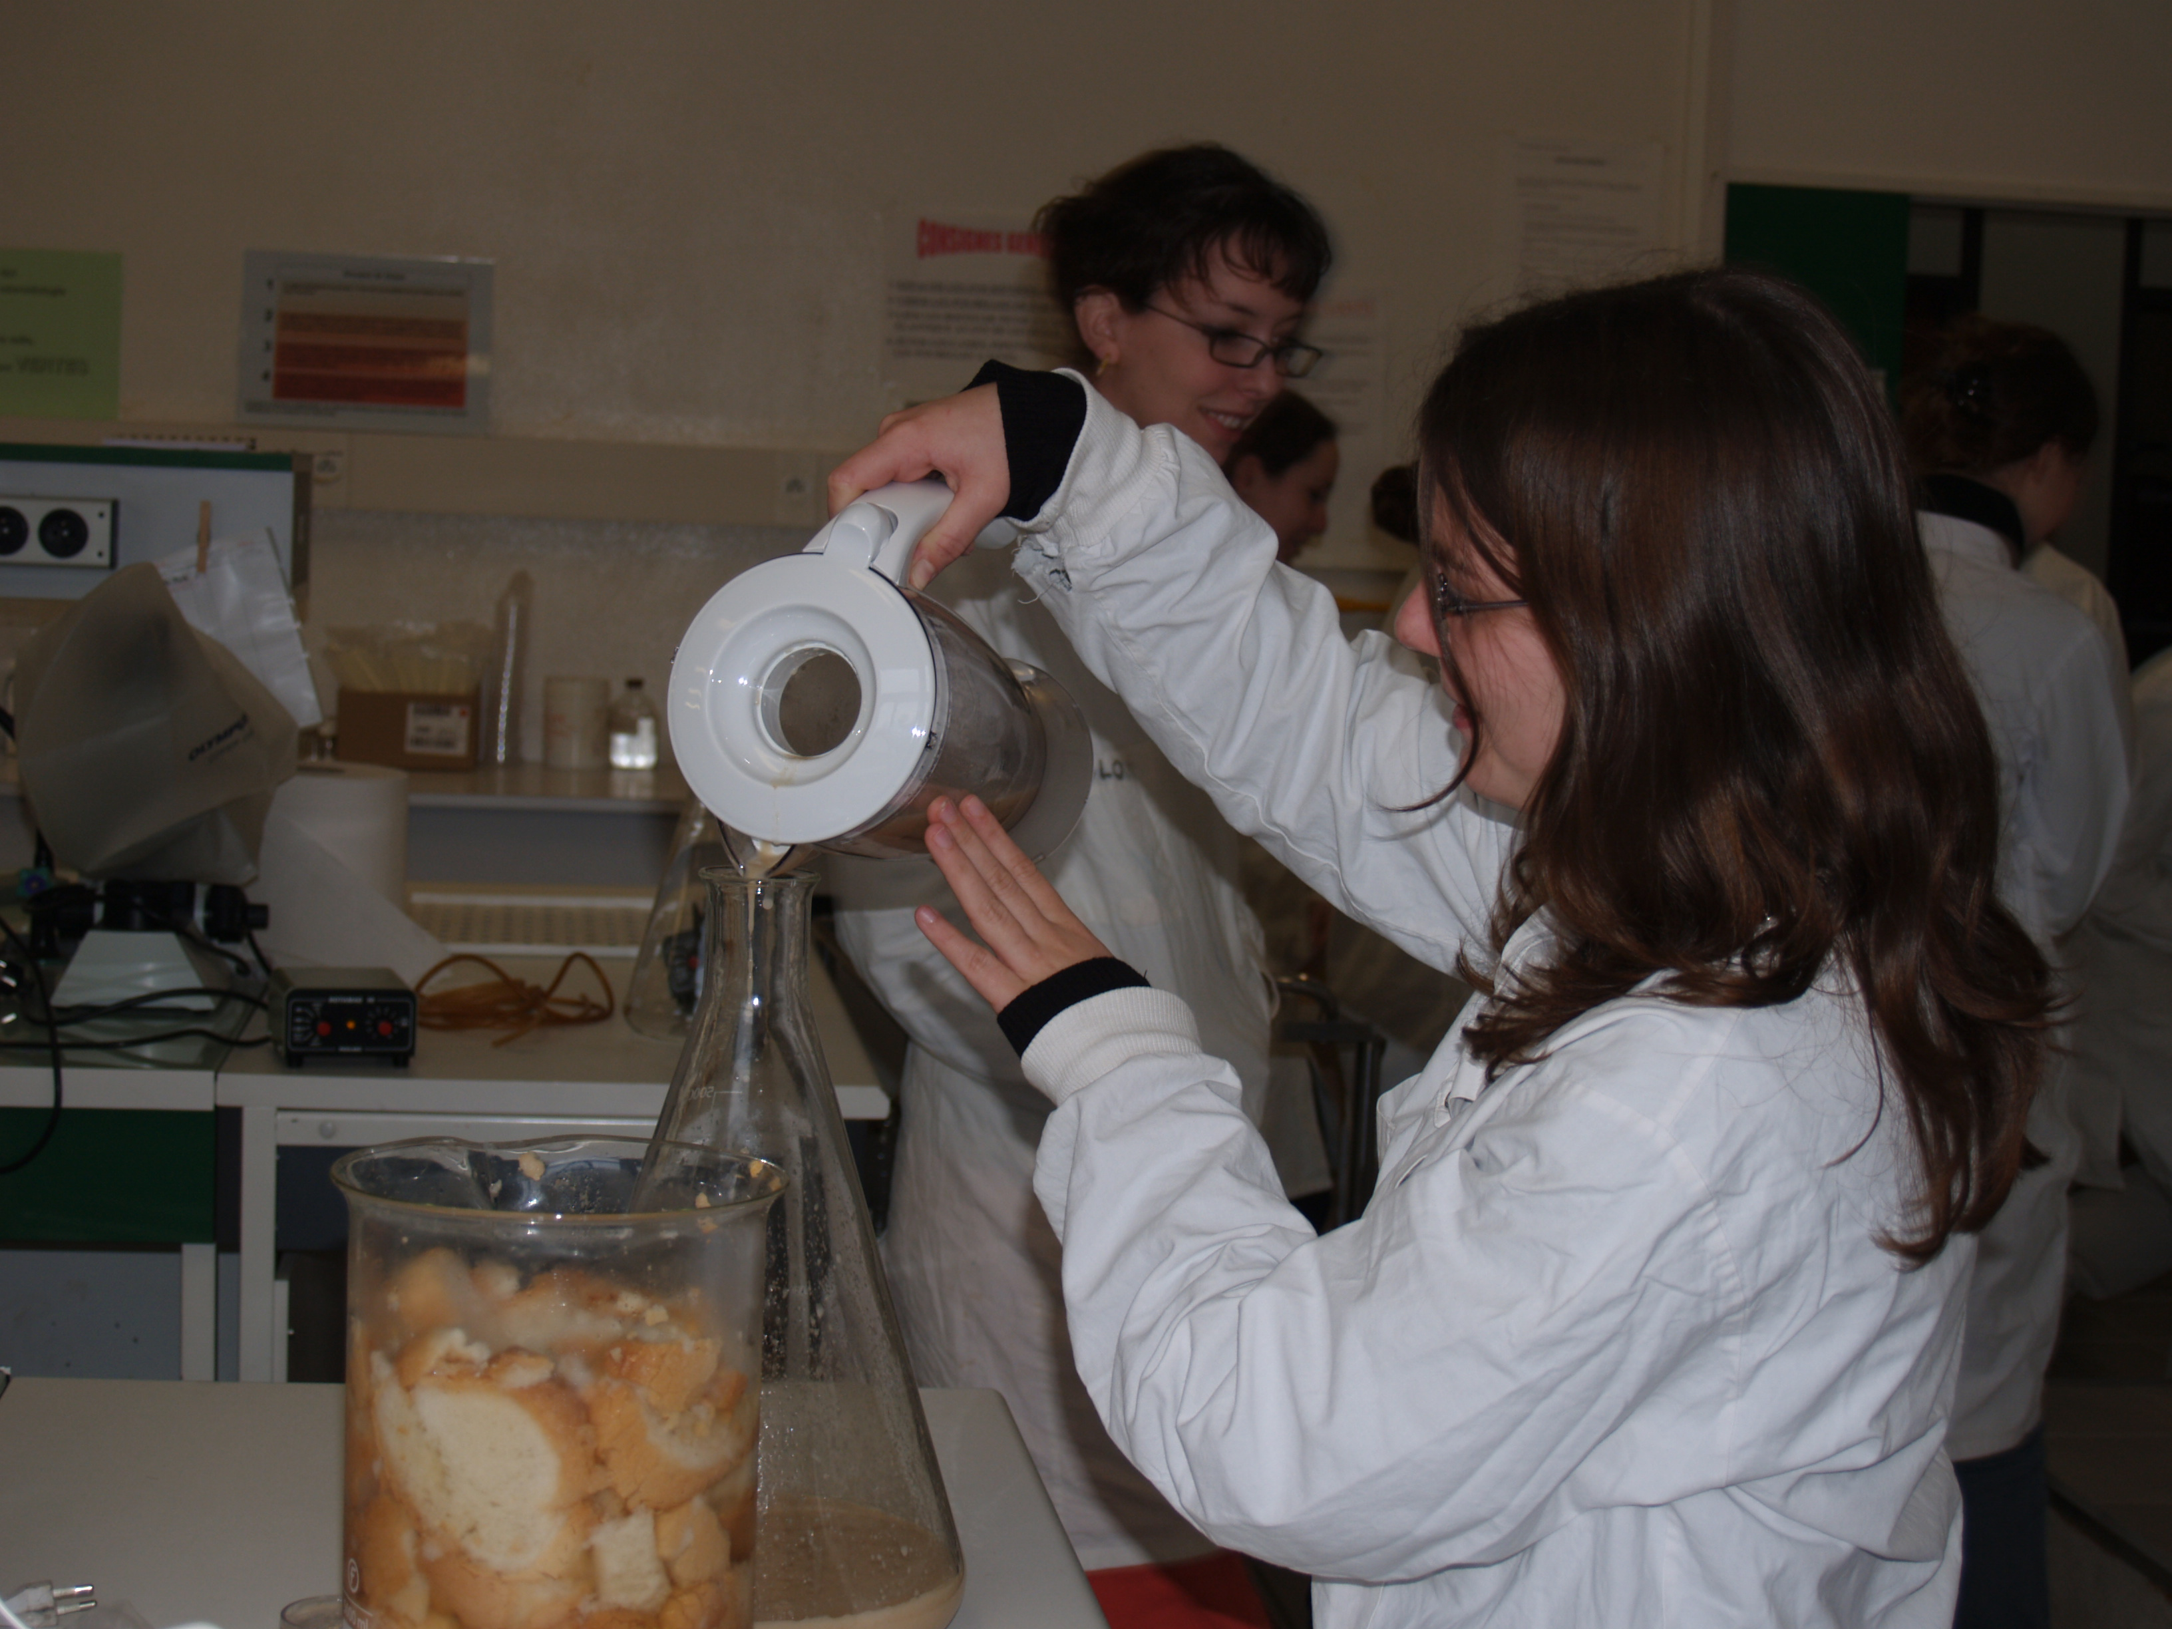  Les flacons sont remplis au deux tiers, de manière | Les flacons d’Erlenmeyer sont agités par la  rotation d’un barreau magnétique  